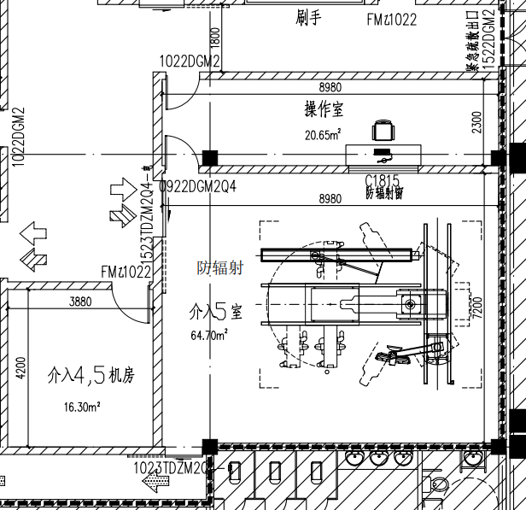
安装位置在下图所示介入5室位置：

